В Лидский РК ОО «БРСМ» для вступления в ОО «БРСМ» необходимо предоставить:

- Заявление
- ФОТО в электронном варианте
- Протокол первичной организации ОО «БРСМ»
(о рассмотрении вопроса по вступлению);
- Ведомость о вступительных взносах;
- Оригинал квитанции об уплате вступительных взносов.
____________________________________________________
В случае, когда производится замена билета члена ОО «БРСМ» на молодежный билет нового образца, взимается плата в размере 2.5 бел. рубля и предоставляется в Лидский РК ОО «БРСМ» билет старого образца
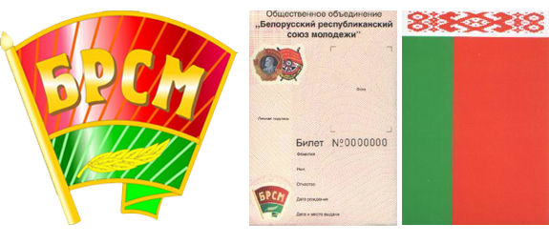 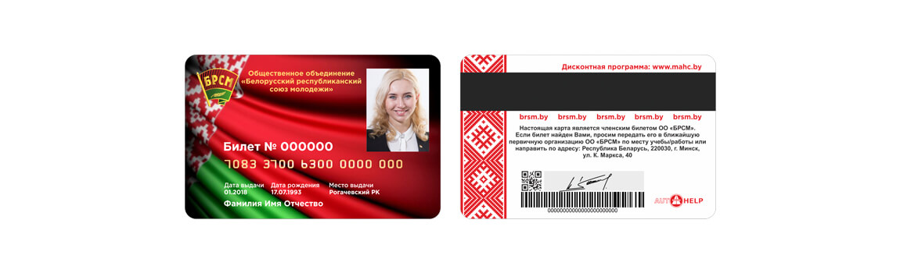БИЛЕТ СТАРОГО ОБРАЗЦА НОВЫЙ МОЛОДЕЖНЫЙ БИЛЕТ

Расчётный счёт, на который перечисляется сумма на вступление либо на замену:
Лидская РО ОО «БРСМ»
Беларусбанк
Г. Лида , код AKBBY21413
Счёт в формате IBAN:
BY62 AKBB 30157569700114200000
УНП 590075697
Назначение платежа:
Членские взносы за первое
( второе) полугодие

